004 - N - Intentar realizar el Login con correo Vacío

**Datos de Prueba:**

* Correo Electrónico: “ ” (Vacío)
* Contraseña: oshykatara (válido)
* Ambiente: Integración
* Fecha ejecución: dd-mm-aaaa

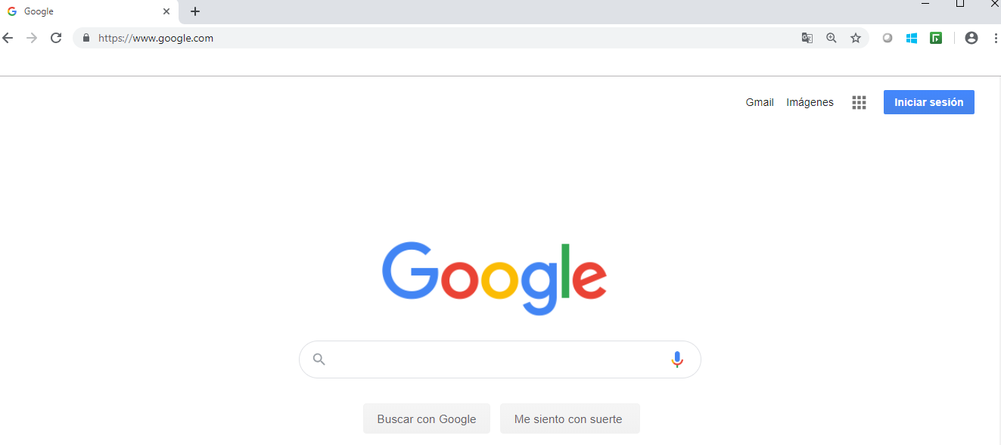

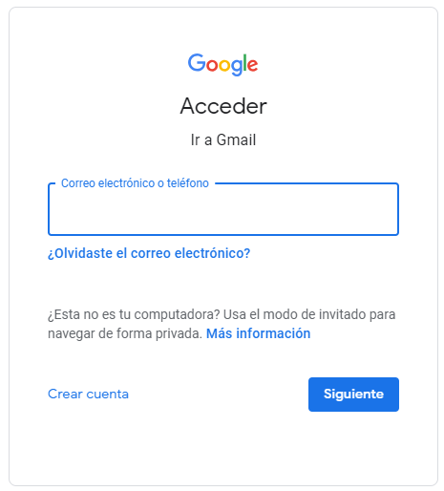

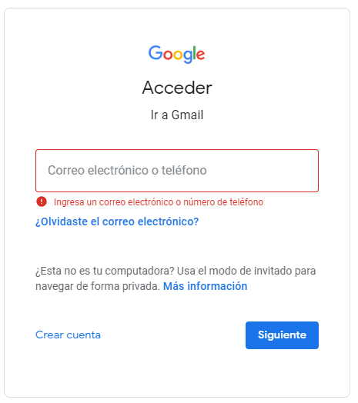

Status: **Passed**